中国地质大学房产管理系统
公用房清查盘点业务操作指南

后勤保障部
2026年6月26日

目 录
1.登录房产管理系统 1
2.二级单位房产管理员盘点 1
（1）查看盘点任务 1
（2）进入盘点页面 2
（3）房间信息修改 3
（4）提交盘点结果 6
3.二级单位领导盘点审核 8
（1）进入盘点审核页面 8
（2）审核房间数据 8
4.其他功能 12
（1）数据导出 12
（2）提醒 13

1.登录房产管理系统
登录学校信息门户，点击“应用中心”-“房产管理2.0”进入系统。首次进入系统将自动跳转到个人信息界面，请补全个人信息，其中手机签名和电话号码为必填项，其余项为选填项。填后点击“保存”，关闭该页面即可。
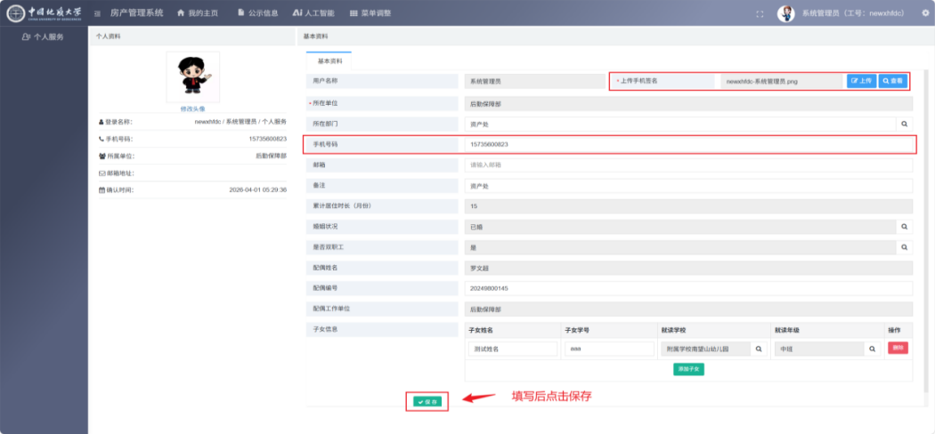

2.二级单位房产管理员盘点

（1）查看盘点任务
点击左侧导航栏“数据核查”-“清查盘点”-“盘点任务”-“盘点任务查询”，双击已发布任务任意位置，即可进入详情页查看盘点任务具体内容。
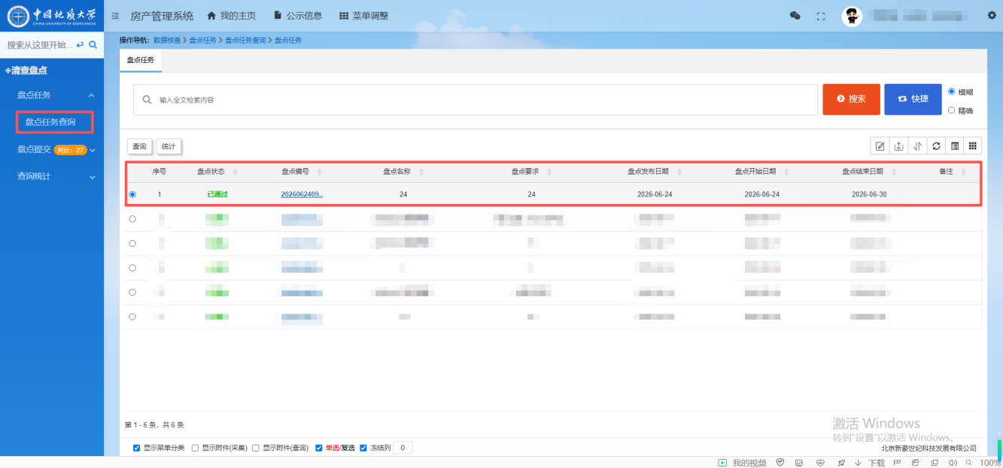
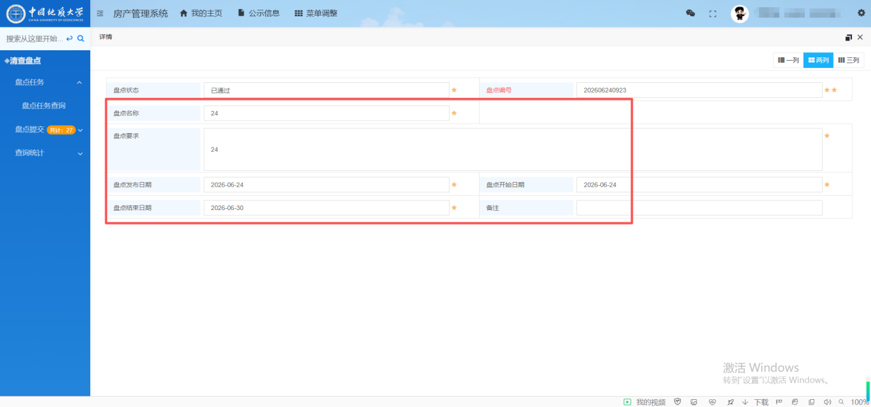

（2）进入盘点页面
方式一：依次点击左侧导航栏“数据核查”-“清查盘点”-“盘点提交”-“单位盘点”进入，即可看到本次清查盘点所有房间信息。
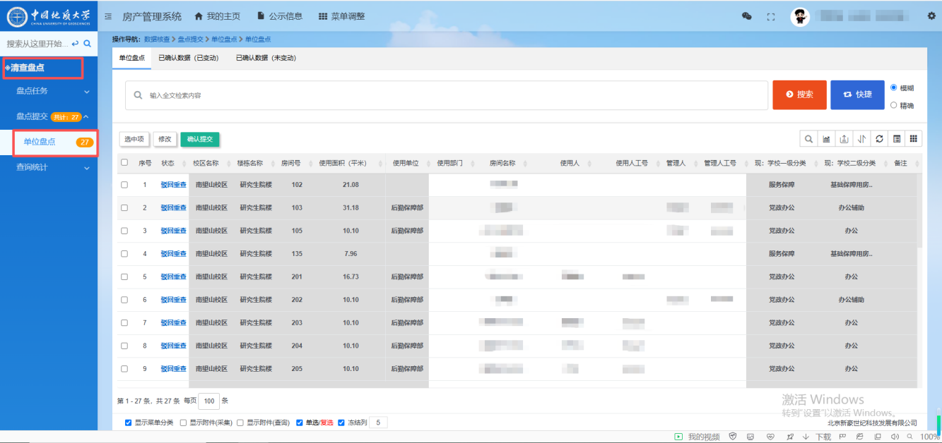
方式二：点击主页“待办事项”-“单位盘点”直接进入。
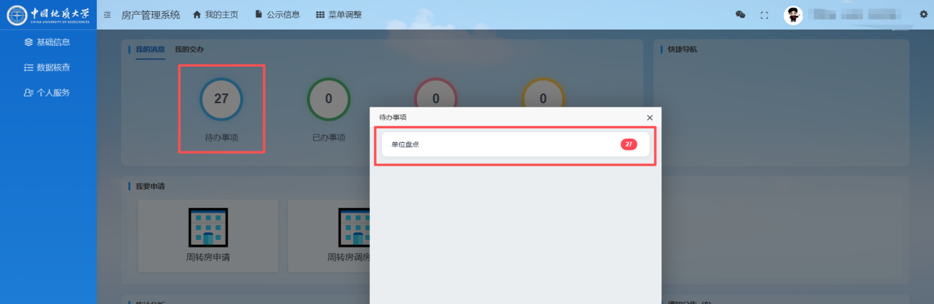
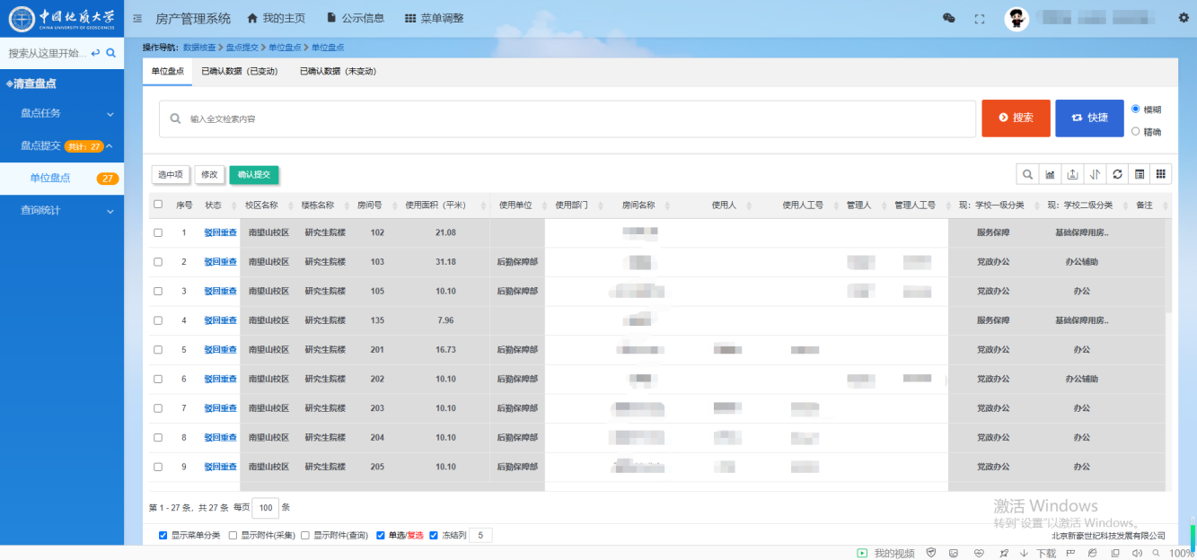

（3）房间信息修改
本次清查盘点仅开放“使用部门、房间名称、使用人、使用人工号、管理人、管理人工号”6个字段（即页面白色背景字段）的修改权限。
修改方式一：在房间数据详情页修改。选中目标房间，点击“修改”按钮，进入信息编辑页面。
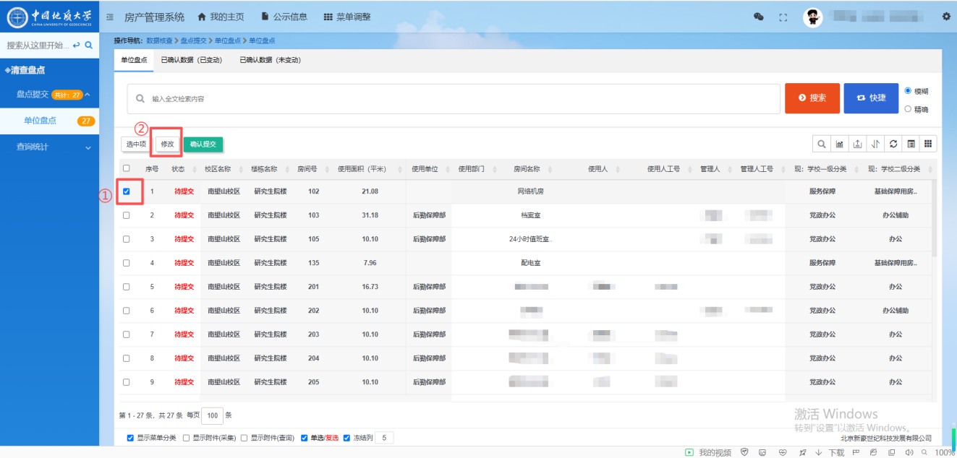
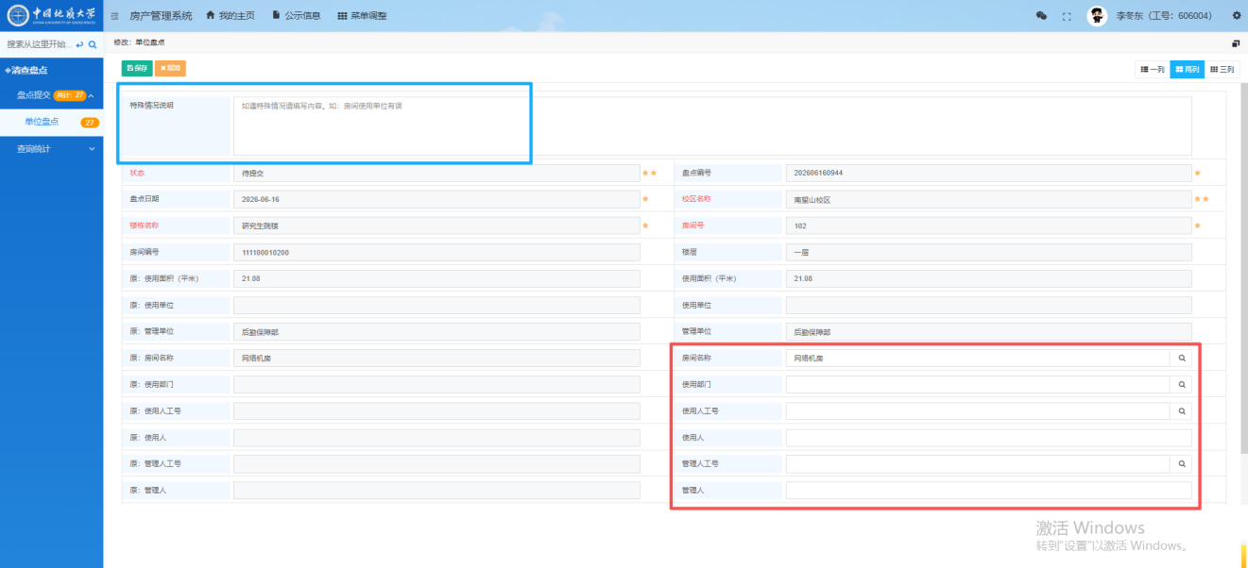
房间名称修改。直接在框中填入正确房间名。
使用部门修改。点击“使用部门”栏“搜索”图标，在窗中选择对应部门即可。
使用人信息修改。点击“使用人工号”栏“搜索”图标，在弹窗中输入姓名或工号自动匹配人员，勾选目标人员后点击“确定”即可同步更新“使用人工号”和“使用人”信息。多人用“，”隔开（如名字，名字，名字，……），可点击“全选”批量选择。
管理人信息修改。点击“管理人工号”处“搜索”图标，输入姓名或工号自动匹配人员，勾选目标人员后点击“确定”即可同步更新“管理人工号”和“管理人”信息。
人员信息修改范围仅限本单位教职工，含正式职工、校聘劳务派遣人员等；挂职干部、兼职辅导员等特殊人员，请在“特殊情况说明”栏备注。
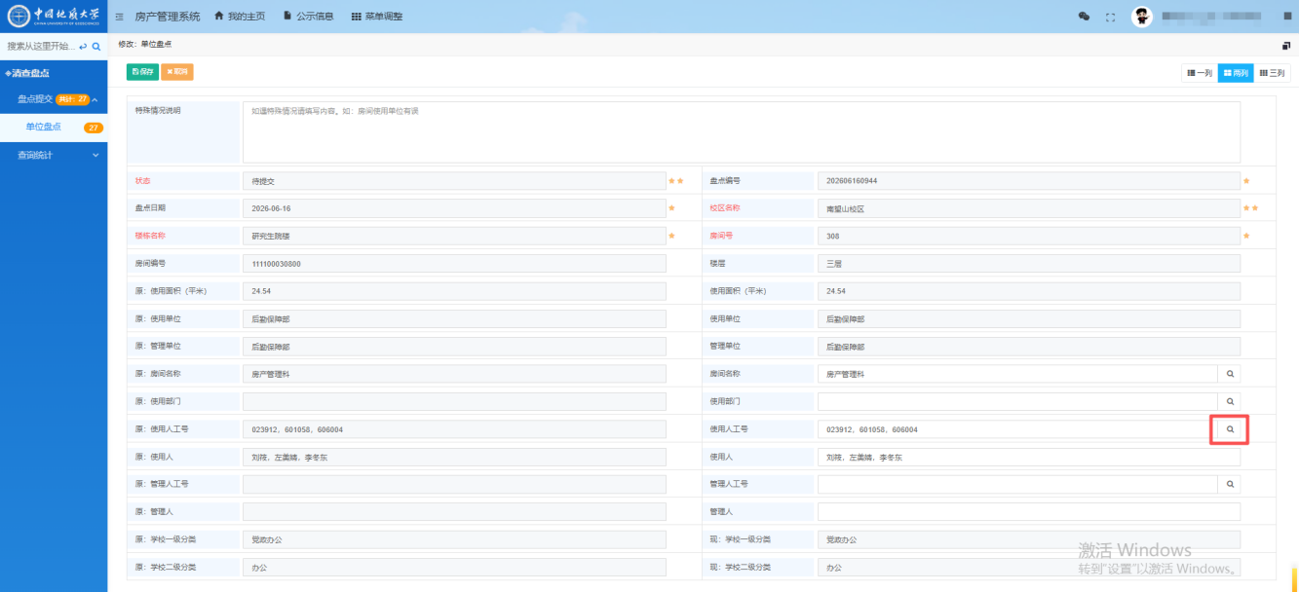
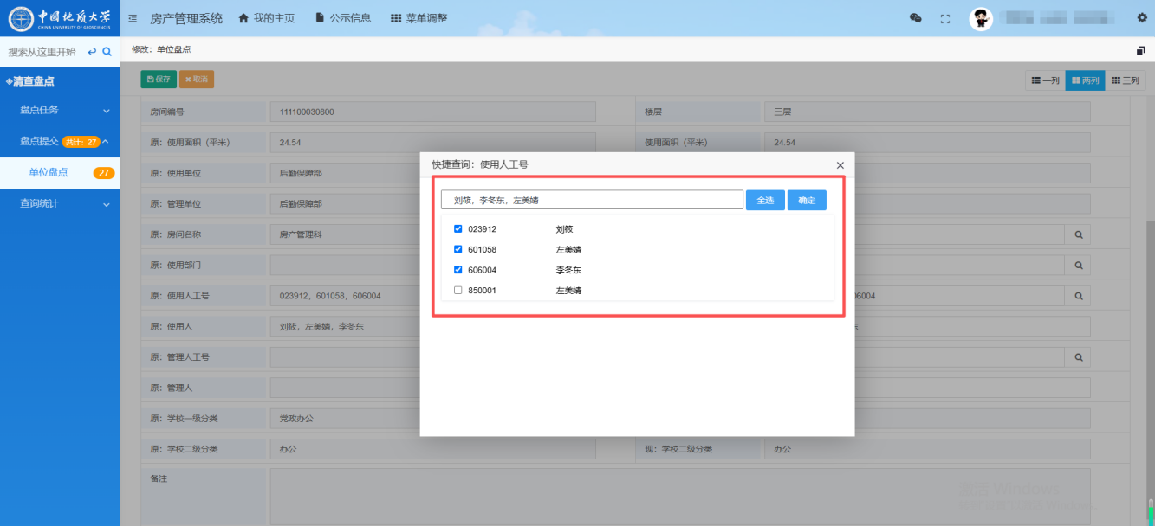
若其他不可编辑字段信息有误，请在“特殊情况说明”栏备注。完成全部信息修改与备注填写后，请点击“保存”。
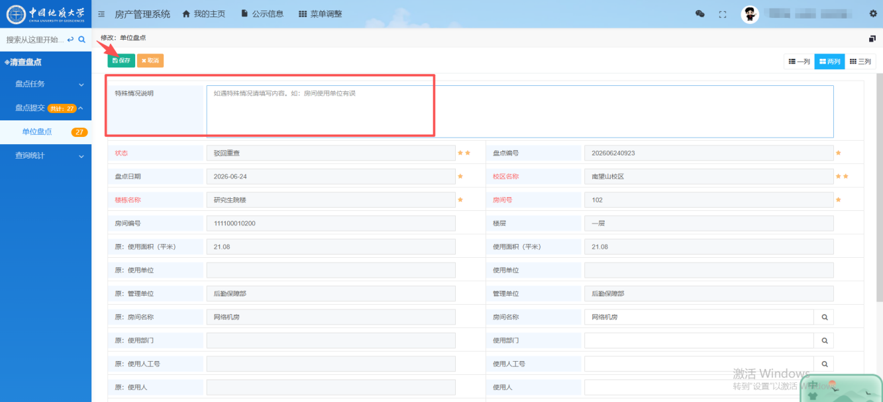
修改方式二：“单位盘点”页面直接编辑，仅支持修改使用部门、房间名称两项内容。
使用部门修改。鼠标右键点击使用部门字段，点击“搜索”图标，在弹窗中单击选中对应部门，待该字段处显示部门编码后回车，即可显示部门名称。
房间名称修改。鼠标右键点击房间名称字段，即可直接编辑修改内容。
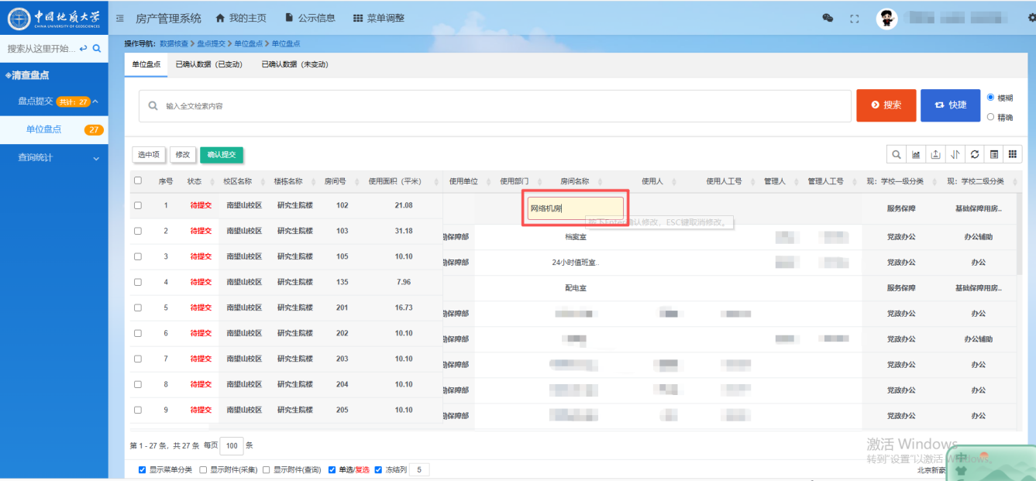

（4）提交盘点结果
核对房间数据确认无误后，勾选目标房间，点击“确认提交”按钮。已提交数据分别归集至两个页面：“已确认数据（已变动）”用于存放修改过的房间数据；“已确认数据（未变动）”用于存放未做修改的原始房间数据。
当前页面全部数据提交完成后，本次公用房清查盘点任务将流转至本单位党政负责人处进行审核。
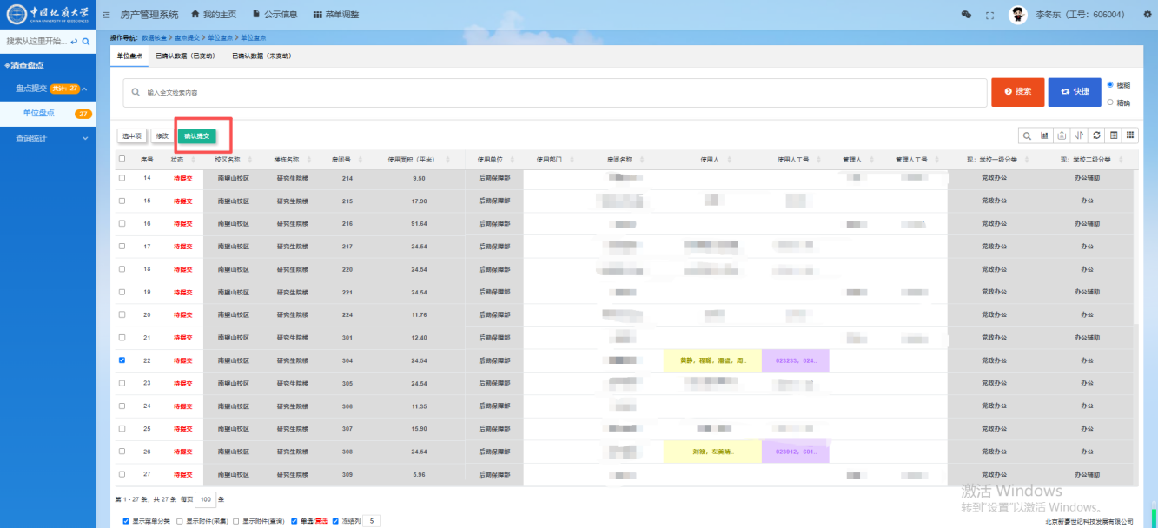
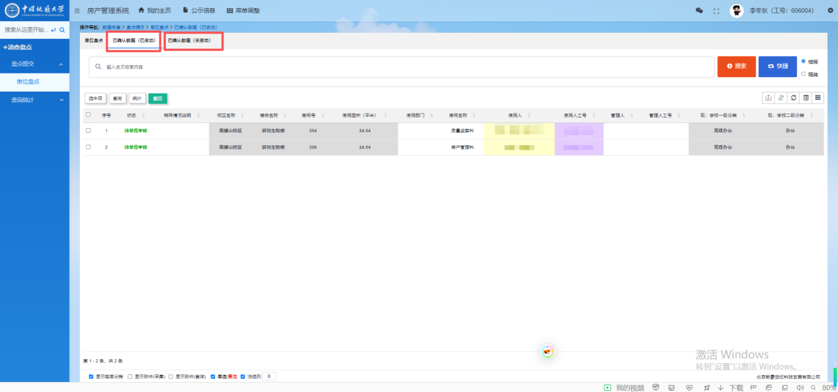
若未勾选房间直接点击“确认提交”，系统将默认提交全部房间数据。（谨防误操作）
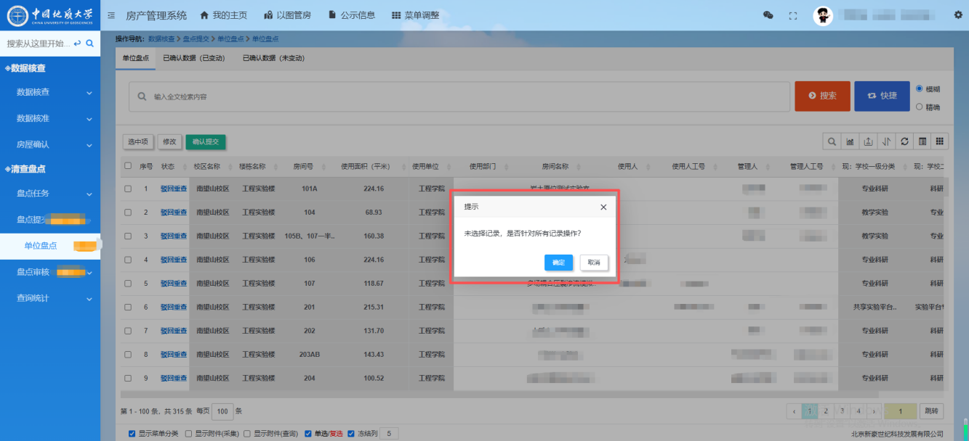
若提交的房间数据存在错误，在单位领导尚未审核前，可前往“已确认数据（已变动）”或“已确认数据（未变动）”页面点击“撤回”，撤回数据后重新修改并提交。
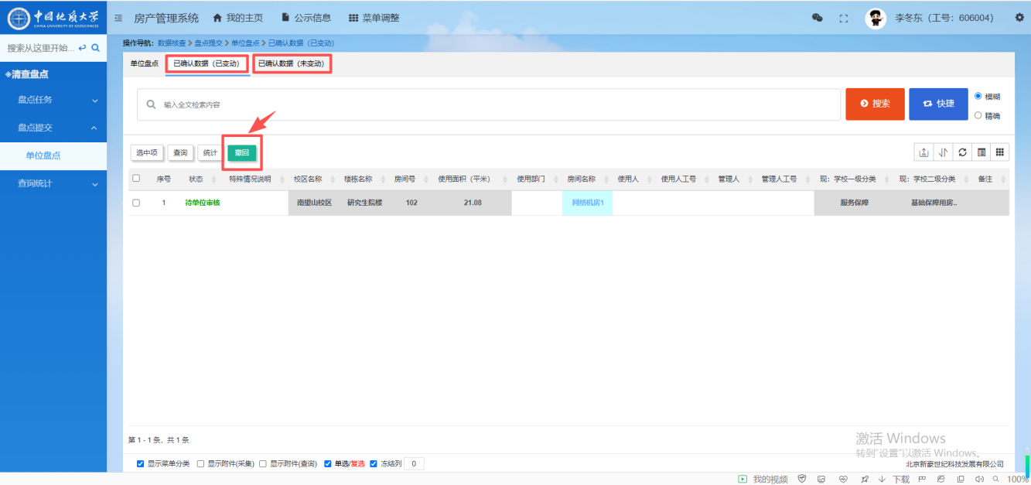

3.二级单位领导盘点审核

（1）进入盘点审核页面
二级单位党政负责人（任一）登录系统后，点击主页“待办事项”-“单位盘点”-“单位审核（已变动）”直接进入。
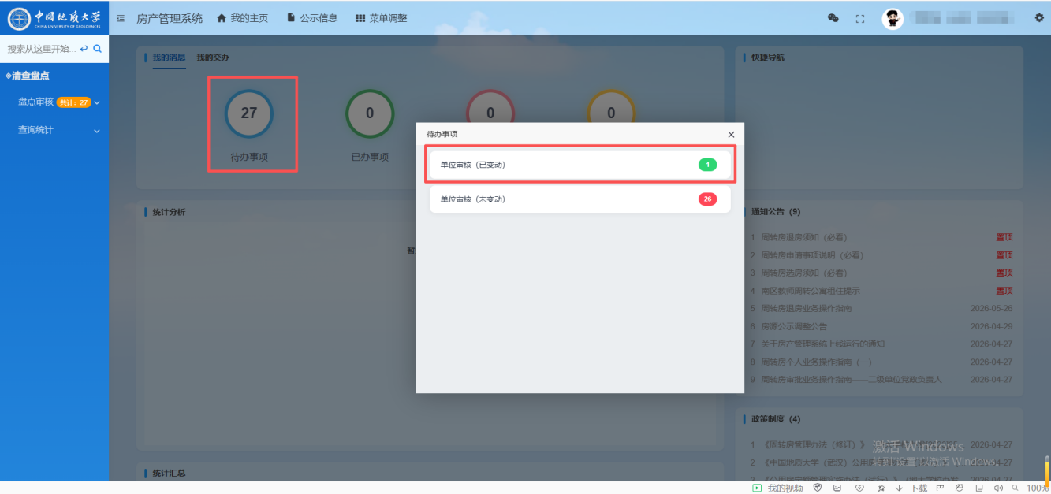
也可点击左侧导航栏“数据核查”-“清查盘点”-“盘点提交”-“单位盘点”进入。
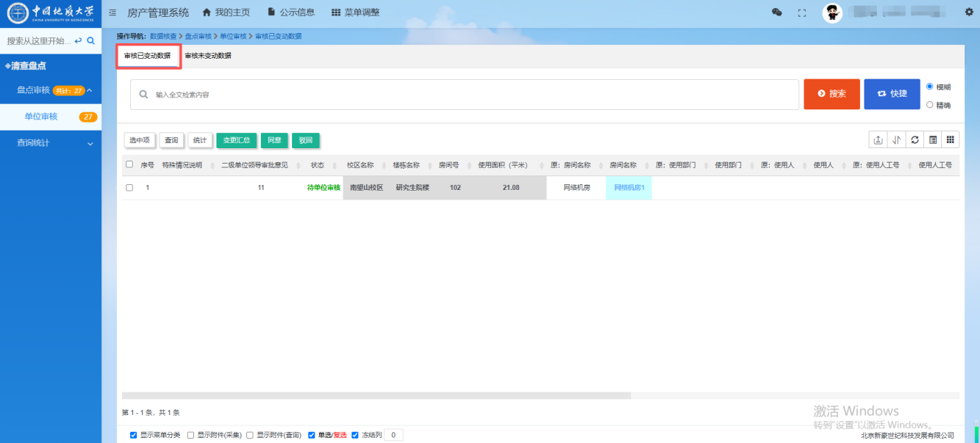

（2）审核房间数据
审核方式一：在“审核已变动数据”页面，审核房产管理员修改后的房间数据，页面内修改字段以彩色高亮标注，双击单条房间数据可进入详情页面查看。
房间数据确认无误，点击“同意”，系统将自动跳转至“审核未变动数据”页面，再次点击“同意”，即可将本单位全部公用房盘点数据统一报送至房管部门。
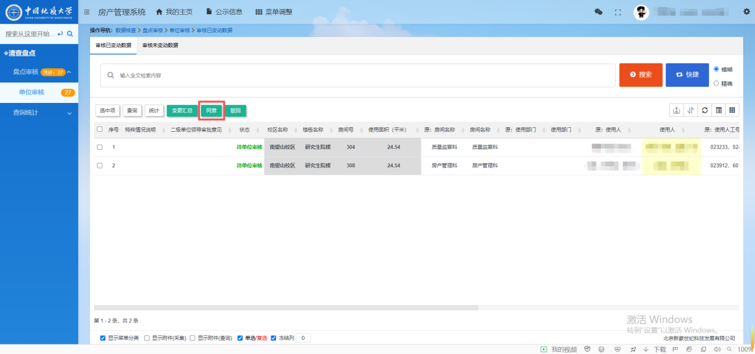
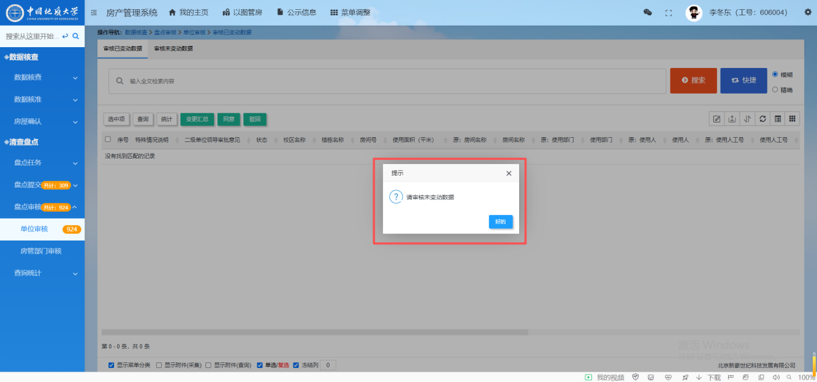
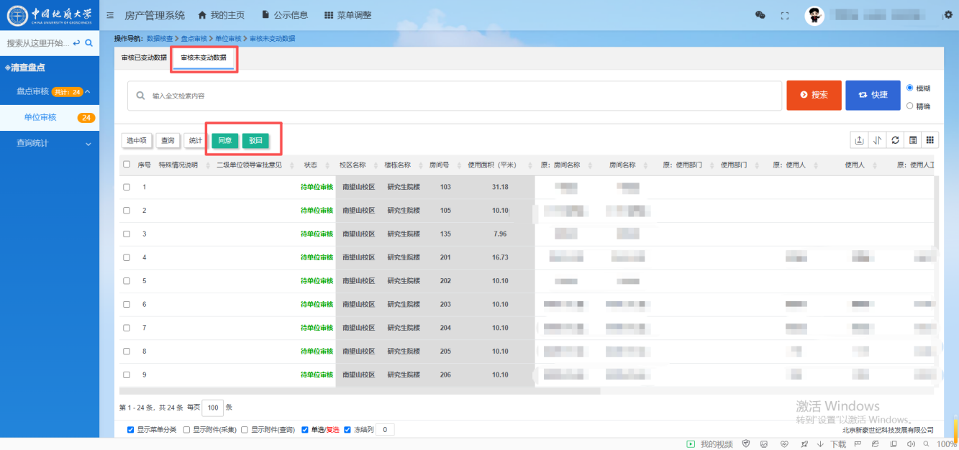
若房间数据有误需房产管理员重新盘点，可鼠标右击“二级单位领导审批意见”处，在框内填写审核意见并回车，再勾选对应房间点击“驳回”。可逐条填写意见，再批量勾选多条房间数据统一驳回。
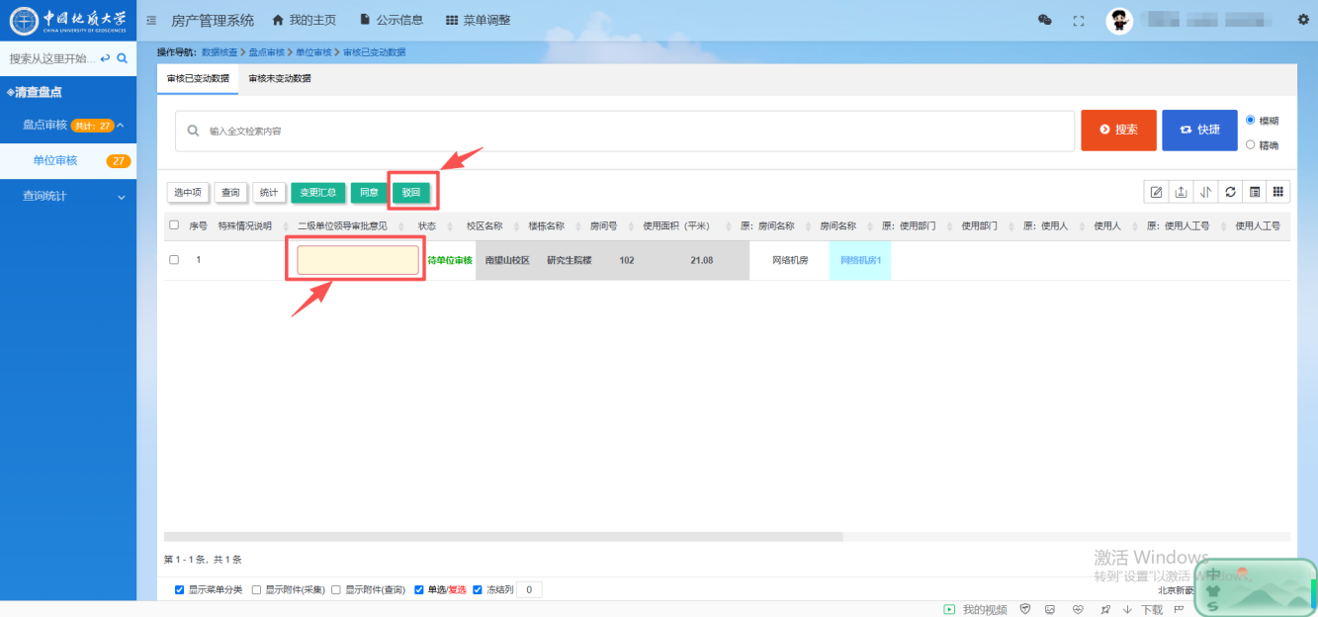
多条房间数据驳回意见一致时，可先批量勾选多条数据，点击“驳回”，在弹窗中填写审批意见后保存即可。
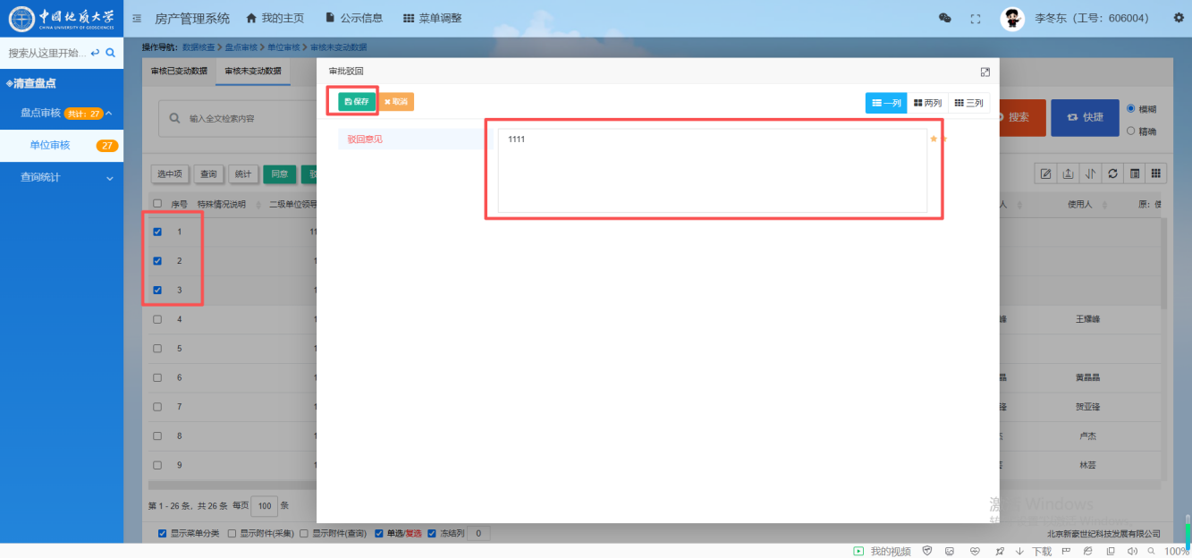
审核方式二：在“审核已变动数据”页面点击“变更汇总”，弹窗中可直观查看本次修改的房间条目、具体变更字段及各字段修改前后数据对比。点击“同意”，系统将自动跳转“审核未变动数据”页面继续审核；完成未变动数据审核同意操作后，本单位全部公用房盘点数据将一并报送至房管部门。
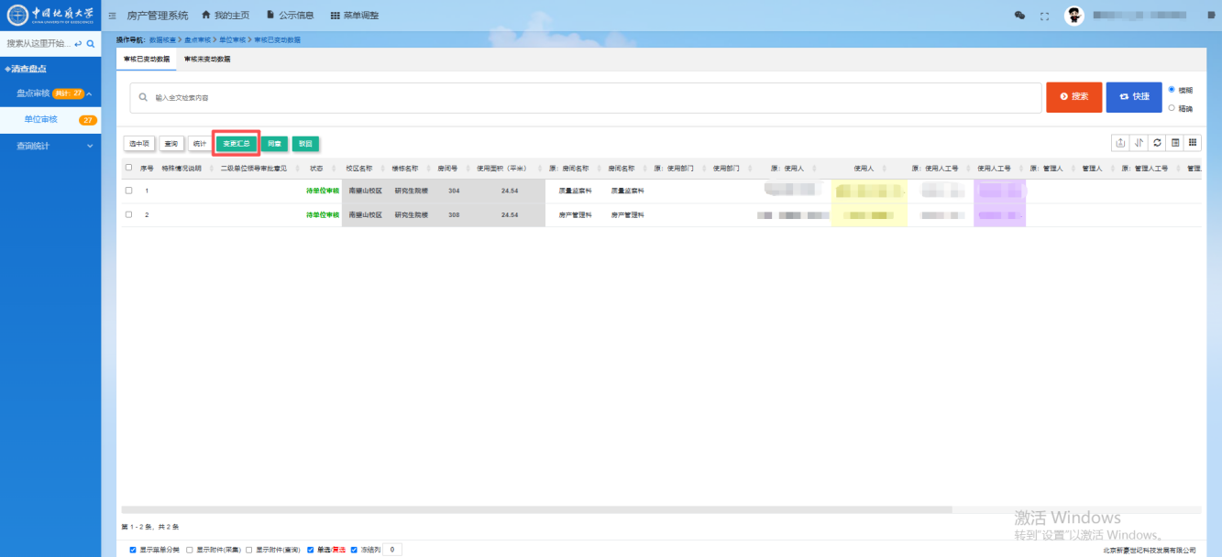
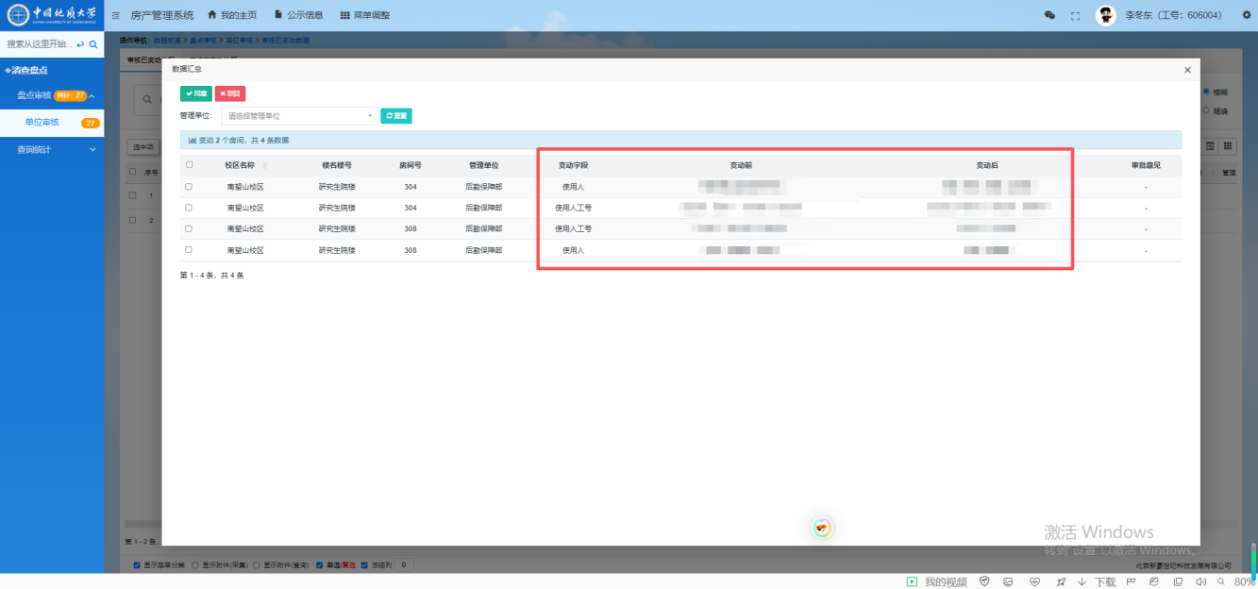
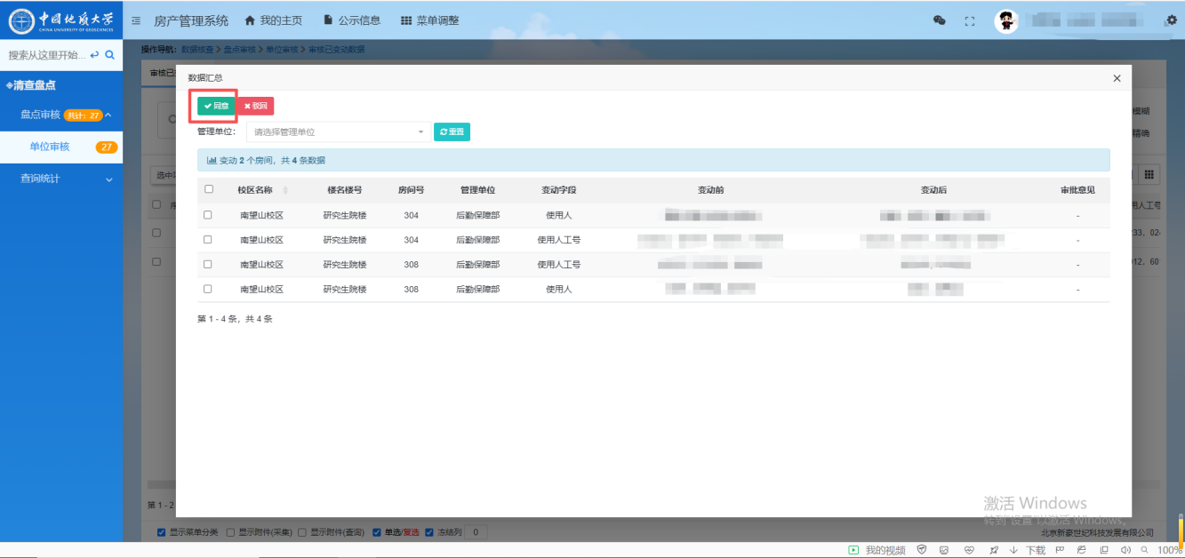
在“变更汇总”弹窗中审核时发现房间数据有误，可勾选对应房间条目点击“驳回”，“驳回原因”弹框内填写审批意见并确定，该条数据将退回房产管理员重新盘点。
若多条房间数据驳回意见一致时，可先批量勾选多条数据，点击“驳回”在弹框内填写意见并确定即可。
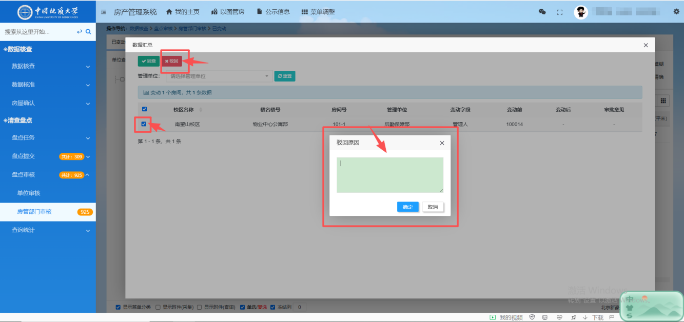
二级单位报送的公用房盘点数据经房管部门审核通过后，系统将自动完成数据更新；若审核驳回或调整了不可修改字段，相关数据会再次下发至二级单位开展盘点与审核。

4.其他功能

（1）数据导出
页面带有“导出”按钮时，点击该按钮即可导出公用房相关信息。导出时可选择所需字段，也可勾选“全选”按钮导出全部字段内容。
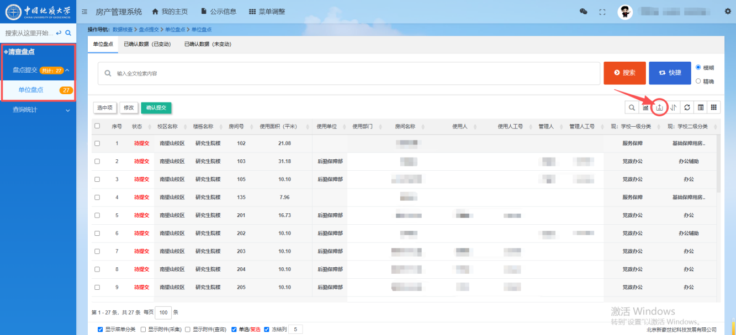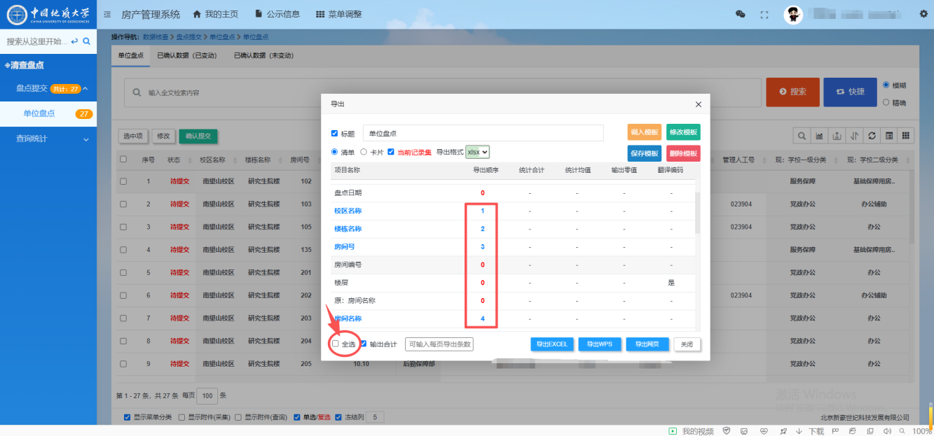

（2）提醒
系统设置倒计时提醒功能，公用房盘点数据若未完成审核报送，将分别在截止日期前3天、1天，向二级单位党政负责人、房产管理员推送提醒通知。盘点期限届满仍未完成审核报送的，系统默认盘点数据准确无误，将自动完成数据报送操作。

